№ исх: 2-15-3/5835-И от: 03.10.2023
№ вх: 14282 от: 03.10.2023
03.10.2023-ғы № 2-15-3/5835-И шығыс хаты
03.10.2023-ғы № 14282 кіріс хаты
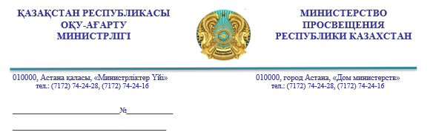

Министерство культуры и информации РК

Министерство туризма и спорта РК

Подведомственные организации образования

Управления образования областей, городов Астаны, Алматы, Шымкент

В настоящее время в приказ Министра образования и науки Республики Казахстан от 27 января 2016 года № 83 «Об утверждении Правил и условий проведения аттестации педагогов, занимающих должности в организациях образования, реализующих общеобразовательные учебные программы дошкольного воспитания и обучения, начального, основного среднего и общего среднего образования, образовательные программы технического и профессионального, послесреднего, дополнительного образования и специальные учебные программы, и иных гражданских служащих в области образования и науки» вносятся изменения (далее – проект Приказа). В настоящее время проект Приказа находится на согласовании с государственными органами и организациями.
В связи с этим, необходимо приостановить аттестацию педагогов в 2023 году (сентябрь-декабрь). Оценка знаний педагогов переносится на январь-июнь 2024 года.
Управлениям образования областей, городов республиканского значения и столицы и подведомственным организациям образования необходимо провести разъяснительную работу среди педагогов, подлежащих аттестации в текущий аттестационный период (сентябрь-декабрь). Также необходимо продлить до следующего аттестационного периода (январь-июнь 2024 года) имеющиеся квалификационные категории педагогов, руководителей организаций образования, заместителей руководителей, срок действия которых истекает в декабре 2023 года.
Период сертификации для трудоустройства в организации образования, будет сообщен дополнительно.
Кроме того, в соответствии с приказом Министра просвещения Республики Казахстан от 25 сентября 2023 года № 297 «О присвоении (подтверждении) квалификационной категории педагогам организаций образования» утверждено решение аттестационной комиссии Министерства просвещения по педагогам, претендующим на квалификационную категорию «педагог-мастер» (приказ № 297 направлен по электронной почте).
По педагогам, по которым принято решение «не соответствует заявленной квалификационной категории», разъясняем, что имеющиеся квалификационные категории сохраняются до следующего аттестационного периода (январь-июнь).
В следующем аттестационном периоде педагог повторно проходит процедуру аттестацию. Оплата производится по имеющейся квалификационной категории до следующего аттестационного периода (январь-июнь 2024 года).
Вместе с тем, в целях своевременного разрешения вопросов аттестации педагогов на местах, а также усиления контроля за реализацией Правил и условий проведения аттестации педагогов рекомендуем определить ответственных по данному вопросу из числа специалистов кадровых служб Управлений образования.

Первый вице-министр
просвещения Республики Казахстан Н. Жумадильдаева

С. Базарбаева
742726

